Консультация для родителей
АРТИКУЛЯЦИОННАЯ ГИМНАСТИКА В КАРТИНКАХ «ГРИБЫ»
Подготовила учитель-логопед:
Конорева Л.В.
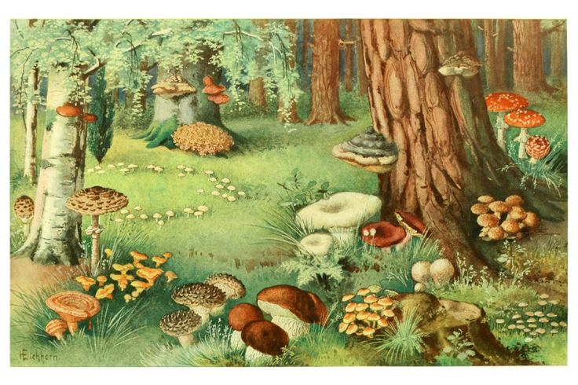
Уважаемые родители! Артикуляционная гимнастика является важным элементом подготовки детской речи. Она помогает укрепить мышцы губ, щёк, языка и развить подвижность органов артикуляции, необходимую для правильного произнесения звуков. Данная консультация поможет Вам организовать процесс выполнения артикуляционных упражнений интересно и более эффективно. Перед проведением артикуляционной гимнастики можно провести следующие игровые задания:
- загадывайте ребёнку загадки про грибы, поощряя правильное произношение всех звуков в загаданных словах;
- предложите собрать корзину с грибами, называя каждый найденный гриб правильно и чётко;
- вместе сочиняйте небольшие истории или сказки, используя тему грибов, обращая внимание на качество произношения сложных слов.
Комплекс упражнений
Тема: «Грибы»
Наступила осень – пора сбора грибов. Язычок решил сходить в лес за грибами. Он открыл дверь («Домик открывается и закрывается»), взял большую корзинку («Чашечка») и отправился в лес. Дорога вела Язычка на горку (облизать верхнюю губу), а потом спускалась с горки (облизать нижнюю губу»). Вдруг, он увидел ручеек (подуть на высунутый язык). Язычок подставил ладошку и почувствовал, какая холодная вода в ручейке. На другой берег реки Язычок прошел через мостик. («Киска сердится») долго ходил по лесу и наконец, нашел полянку (лопатка), увидел на ней много – много грибов. Язычок сорвал, белый гриб, («Грибок») подберезовик, («Грибок») , ( «Грибок»), а мухомор он рвать не стал. Потому что знал, что этот гриб не съедобный. Набрав полную корзину («Чашечка») грибов он вернулся довольный домой.

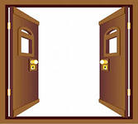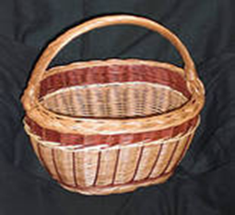

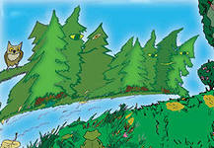

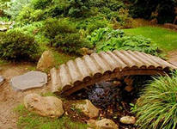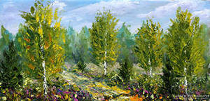

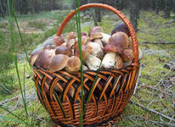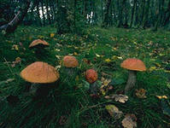

Артикуляционная гимнастика.
«Окошко»  Зубы почти сомкнуты. Губы принимают положение окошечка. Удерживать их в таком положении 5-10 секунд. | «Чашечка»  Улыбнуться, открыть рот и установить язык наверху в форме чашечки.
«Вкусное варенье»  Улыбнуться, открыть рот и языком в форме чашечки облизывать губу, делая движение сверху вниз. Можно продолжить движение и убрать язык в рот, не разрушая «чашечку» | «Чистим верхние зубы» (с внутренней стороны)  Улыбнуться, открыть рот и широким языком «почистить» верхние зубы с внутренней стороны, делая движения из стороны в сторону.
«Лопаточка»  Улыбнуться, приоткрыть рот, положить широкий передний край языка на нижнюю губу. Удерживать его в таком положении под счёт от 1 до 5-10. | «Жуём блинчик»  Улыбнуться, приоткрыть рот, поставить кончик языка за нижние зубы (как в упражнении «Горка»), потом выдвинуть его чуть вперёд и покусывать свёрнутый язык 10-15 раз.
«Маляр»  Улыбнуться, открыть рот и «покрасить» кончиком языка твёрдое нёбо («потолочек»), делая движения языком вперёд-назад. | «Лошадка»  Улыбнуться, открыть рот и пощёлкать кончиком языка («лошадка цокает копытами»).
«Грибок»  Улыбнуться, приоткрыть рот, присосать язык к нёбу, открывать и закрывать рот (как растягиваются меха гармошки). При этом растягивается подъязычная связка. Постепенно надо раскрывать рот всё шире и дольше удерживать язык в верхнем положении. | «Иголочка»  Открыть рот, язык высунуть как можно чаще, напрячь его, сделать узким и удерживать в таком положении под счёт от 1 до 5-10.
«Качели»  Улыбнуться, показать зубы, приоткрыть рот, положить широкий язык за нижние зубы (с внутренней стороны), удерживать в таком положении 3-5 секунд. Потом поднять широкий язык за верхние зубы (с внутренней стороны) и удерживать 3-5 секунд. Так, поочерёдно, менять положение языка 4-6 раз. | «Барабанщик»  Улыбнуться, открыть рот и постучать кончиком языка за верхними зубами, звонко, отчётливо и многократно повторяя: «д-д-д». Звук «д» нужно произносить так, чтобы ощущалась выдыхаемая воздушная струя (дуем на кончик языка). Темп убыстряется постепенно.

